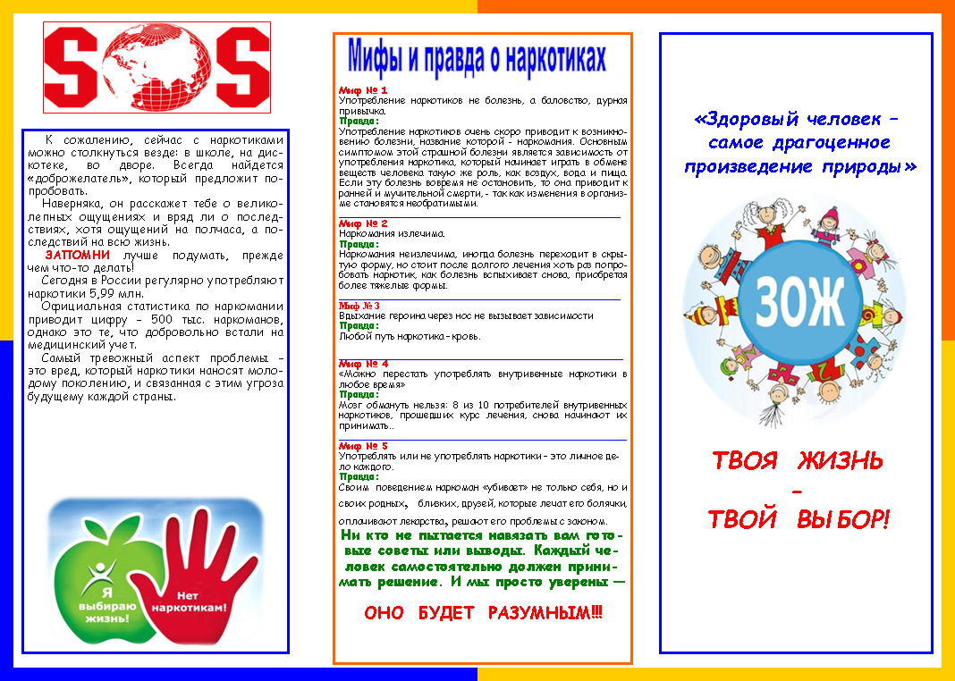




Детский телефон доверия
тел.8-800-2000-122(круглосуточно, анонимно)

Телефон доверия экстренной психологической помощи Министерства здравоохранения Свердловской области
тел.8-800-300-11-00 (круглосуточно, анонимно

Друзья!
Если вам кажется, что вы в «безвыходной» ситуации, постарайтесь поверить, что таких не бывает. Выход есть всегда, просто не обязательно искать его в одиночку.

Здесь готовы прийти к Вам на помощь!

Школа—территория здоровья
Заражение гепатитом и ВИЧ
Риск рождения
больных детей
Разрушение семьи
Одиночество
Смерть до тридцати лет
Последствия, которые ждут человека принимающего наркотики

